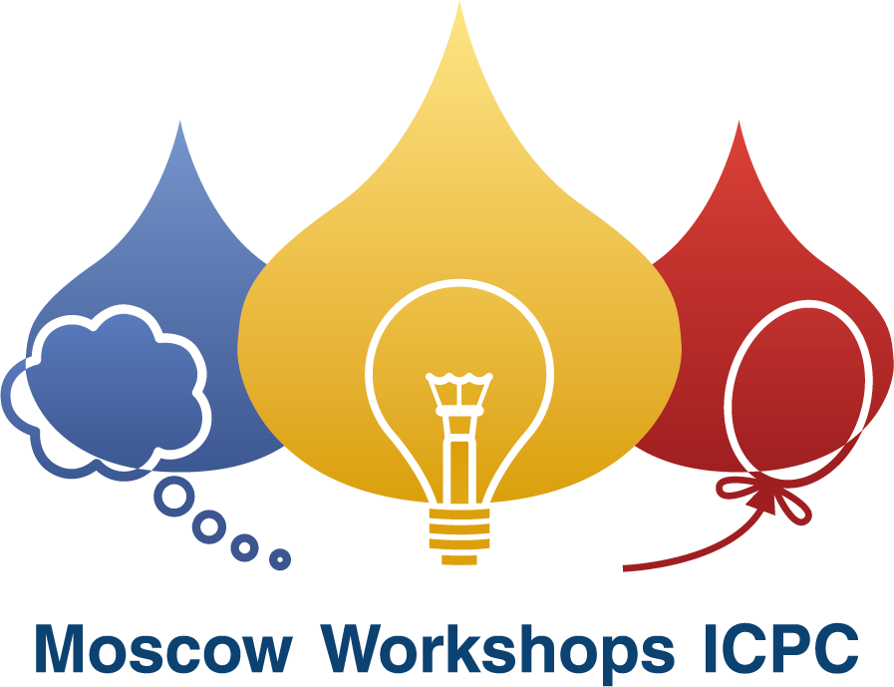**Discover Grodno by Moscow Workshops ICPC**

**23-30 июля 2018 года**  в Гродненском государственном университете им. Янки Купалы (Гродно, Беларусь) пройдут очередные Международные учебно-тренировочные сборы по спортивному программированию Moscow Workshops ICPC» (**Discover Grodno**).

[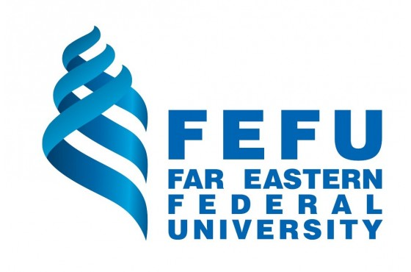](https://www.dvfu.ru/)[](https://www.grsu.by/)[](https://mipt.ru/)



**Сборы Discover Grodno** проводятся второй год подряд факультетом экономики и управления ГрГУ совместно с Центром развития ИТ-образования МФТИ. Гродненский университет, расположенный в географическом центре Европы, является одним из международных центров подготовки студентов к Олимпиадам по спортивному программированию.

На протяжении 8 дней студенческие команды будут проходить интенсивную программу подготовки к международным соревнованиям по спортивному программированию. Участники могут выбрать один из двух дивизионов в зависимости от уровня подготовки.

**В Дивизионе В** тренируются ребята, которые готовятся к следующему сезону ICPC и другим соревнованиям мирового масштаба. Обучение проходит на английском языке.

**Дивизион С** предназначен для начинающих, и его учебная программа составлена на русском.

Стоимость участия зависит от даты совершения платежа и региона: граждане стран Евразийского Экономического Союза (ЕАЭС) платят в рублях, остальные - в американских долларах в период:

|  |  |  |
| --- | --- | --- |
|  | ЕАЭС | Остальные |
| До 15 июня | 23.000 рублей | $390 |
| После 16 июня | 27.000 рублей | $470 |

В стоимость участия входит учебная программа, питание и проживание в кампусе, а также экскурсионная программа по Гродно, живописным окрестностям и древним замкам Беларуси в свободные от занятий дни.

**Город святого Гумберта, Гродно – один из самых древних городов Беларуси с уникальными достопримечательностями, сцена важных исторических событий, родина и источник вдохновения для выдающихся личностей минувших эпох – ждет вас!**

Информация о нашем тренинге и ссылка для регистрации доступна по ссылке  
<https://it-edu.mipt.ru/ru/acm-menu/about-workshops/summer2018>